Министерство науки и высшего образования РФ
Федеральное государственное автономное образовательное учреждение высшего образования “Омский государственный технический университет”
Кафедра “Автоматизированные системы обработки информации и управления”

ОТЧЕТ
ПО ЛАБОРАТОРНОЙ РАБОТЕ № 1
по дисциплине «Кроссплатформенная разработка»
студентки Бабиковой Софии ПИН-252т

Пояснительная записка
Шифр работы От-43-ПИН-252т-1 ЛР
Специальность 09.03.03 Программная инженерия

Преподаватель | М.А. Мищенко
Студент | С.Д. Бабикова

Омск 2026

РЕФЕРАТ
Объектом выполненной работы является кроссплатформенное мобильно-настольное приложение «Космические запуски», разработанное на Kotlin с использованием Compose Multiplatform.
Целью данной работы является построение каркаса приложения: навигации между экранами, экрана-списка на моковых данных, переключения темы и локализации интерфейса.
В работе применены архитектурный подход с разделением на слои domain, data и ui, однонаправленный поток данных (состояние экрана и намерения пользователя), библиотека Navigation 3 и механизм строковых ресурсов Compose Multiplatform.
Степень внедрения — для учебных целей.

СОДЕРЖАНИЕ

ВВЕДЕНИЕ 4
1 ПОСТАНОВКА ЗАДАЧИ 5
2 АРХИТЕКТУРА ПРИЛОЖЕНИЯ 6
3 РЕАЛИЗАЦИЯ 7
3.1 Модели предметной области и репозиторий 7
3.2 Моковые данные 7
3.3 Состояние экрана и намерения 8
3.4 Навигация 9
3.5 Тема 10
3.6 Локализация 11
4 ПРОВЕРКА РАБОТЫ 12
ЗАКЛЮЧЕНИЕ 15
СПИСОК ИСПОЛЬЗОВАННЫХ ИСТОЧНИКОВ 16

ВВЕДЕНИЕ
Кроссплатформенная разработка позволяет описать интерфейс и логику приложения один раз и собрать их под несколько платформ. Технология Compose Multiplatform расширяет декларативный подход Jetpack Compose на настольные системы, веб и iOS: общий код лежит в одном модуле, а платформенные точки входа только запускают его.
Предметной областью приложения выбран каталог космических запусков. Источник данных — открытый программный интерфейс Launch Library 2, который отдаёт сведения о запусках, космических агентствах и стартовых площадках. На первой вехе курса сеть не используется: приложение работает на моковых данных, повторяющих форму ответа сервера, поэтому на следующей вехе моки заменяются сетевым источником без изменения остального кода.
Цель работы — разработать каркас кроссплатформенного приложения, то есть такую основу, которая не рассыпается при обращении с ней: при переключении темы, смене языка, переходе на экран детали и возврате назад.
Для достижения цели поставлены следующие задачи:
— создать проект Kotlin Multiplatform из мастера JetBrains с таргетами Android, iOS, настольная система и веб;
— разложить код по слоям domain, data и ui так, чтобы зависимости сходились к слою предметной области;
— подготовить моковый набор данных не менее чем из двадцати запусков по форме программного интерфейса;
— реализовать экран-список, экран детали запуска и связанные экраны агентства и стартовой площадки;
— организовать навигацию на библиотеке Navigation 3, где маршрут является объектом, а не строкой;
— вынести цвета в тему и реализовать переключение светлого и тёмного оформления;
— вынести все подписи интерфейса в строковые ресурсы и добавить вторую локаль;
— проверить собираемость всех таргетов и включить отчёт компилятора Compose.

1 ПОСТАНОВКА ЗАДАЧИ
Приложение представляет собой каталог космических запусков и состоит из четырёх экранов: списка запусков, детали запуска, экрана космического агентства и экрана стартовой площадки. Список показывает фотографию ракеты, название запуска, статус, дату и агентство. Деталь содержит сведения, которых нет в списке: описание миссии, её тип, орбиту, полное название ракеты, окно запуска и вероятность успешного пуска. С детали доступны переходы к агентству и к стартовой площадке.
Источником данных на последующих вехах выступает программный интерфейс Launch Library 2 по адресу https://ll.thespacedevs.com/2.2.0/launch/. Он не требует ключа, поддерживает постраничную выдачу параметрами limit и offset и содержит около восьми тысяч записей. Ограничение источника — пятнадцать запросов в час с одного адреса, поэтому данные для моков снимались с зеркала https://lldev.thespacedevs.com/2.2.0/, у которого ограничения нет.
Требования к каркасу, проверяемые при сдаче работы, приведены в таблице 1.
Таблица 1 — Требования к каркасу приложения
Требование | Способ выполнения
Навигация на Navigation 3, маршрут — объект | Маршруты описаны sealed-интерфейсом, аргумент лежит полем объекта
Мультиплатформенная сборка навигации | Библиотека navigation3-ui от JetBrains и navigation3-runtime от Google
Возврат выглядит как возврат | Заданы все три спецификации переходов, включая обратный и предиктивный
Подписи в строковых ресурсах, две локали | Каталоги values и values-en, паритет ключей проверяется скриптом
Тема из токенов оформления | Цвета объявлены только в файле темы, поверхности читают их из схемы
Экран рисуется из состояния | В функцию экрана передаются состояние и обработчик намерений
Отчёт компилятора включён | Экраны остаются перезапускаемыми и пропускаемыми

2 АРХИТЕКТУРА ПРИЛОЖЕНИЯ
Код приложения разделён на три слоя. Слой domain содержит модели предметной области и описание репозитория в виде интерфейса. Слой data содержит моковые данные и реализацию репозитория. Слой ui содержит экраны, переиспользуемые компоненты, тему, навигацию и модели представления. Все зависимости направлены к слою domain: слой ui пользуется его моделями, слой data преобразует полученные данные в эти же модели.
Такое разделение решает практическую задачу: на следующей вехе моковый репозиторий заменяется сетевым, и вся правка происходит внутри папки data, а экраны и модели предметной области остаются неизменными.
Структура каталогов общего модуля приведена в листинге 1.
shared/src/commonMain/kotlin/ru/omgtu/babikova/spacelaunches/
App.kt корень: тема, репозиторий, навигатор, фабрики
Screen.kt маршруты приложения
domain/ модели и интерфейс репозитория
data/ моки и реализация репозитория
list/ detail/ agency/ pad/ состояние, намерения и ViewModel экранов
ui/AppTheme.kt светлая и тёмная палитры
ui/model/ модели представления и форматирование
ui/navigation/ навигатор и хост навигации
ui/screens/ вёрстка экранов
ui/components/ переиспользуемые элементы интерфейса
shared/src/commonMain/composeResources/
values/ values-en/ подписи интерфейса на двух языках
drawable/ фотографии ракет и значки
Листинг 1 — Структура общего модуля
Логика каждого экрана вынесена в отдельный класс ViewModel. Внутри него состояние хранится в изменяемом потоке, а наружу отдаётся поток только для чтения, поэтому изменить состояние извне невозможно. Действия пользователя приходят в единственный метод обработки намерений.
Зависимости уровня приложения — репозиторий, навигатор и фабрики ViewModel — создаются в корневой функции приложения и передаются вниз. Фабрики обязательны: в общем коде нет отражения, с помощью которого Android создаёт ViewModel без аргументов, и на iOS и в вебе такого механизма не существует.

3 РЕАЛИЗАЦИЯ

3.1 Модели предметной области и репозиторий
Модели повторяют форму ответа программного интерфейса, включая типы идентификаторов: у запуска это строка стандарта UUID, у агентства и площадки — целое число. Фрагмент моделей и описание репозитория приведены в листинге 2.
data class Launch(
val id: String,
val name: String,
val status: LaunchStatus,
val net: String,
val probability: Int?,
val provider: LaunchProvider,
val rocket: RocketConfiguration,
val mission: Mission?,
val pad: LaunchPad,
val imageUrl: String,
)

interface LaunchRepository {
suspend fun getLaunches(query: String = ""): List<Launch>
suspend fun getLaunch(id: String): Launch
suspend fun getAgency(id: Int): Agency
suspend fun getPad(id: Int): Pad
}
Листинг 2 — Модель запуска и интерфейс репозитория

3.2 Моковые данные
Моки содержат двадцать два запуска, тринадцать агентств и двадцать стартовых площадок. Записи снимались с зеркала программного интерфейса, поэтому названия, даты, статусы и координаты являются настоящими. Статусы подобраны разными: успешный пуск, авария, готовность к пуску, неподтверждённая и уточняемая дата. Фрагмент моков приведён в листинге 3.
private val statusSuccess = LaunchStatus(3, "Launch Successful", "Success", "...")
private val spaceX = LaunchProvider(121, "SpaceX", "Commercial")

internal val mockLaunches = listOf(
Launch(
id = "c717d2b5-e39c-45a3-9f89-ce73526852eb",
name = "Falcon 9 Block 5 | Starlink Group 10-15",
status = statusSuccess,
net = "2025-09-25T08:39:00Z",
provider = spaceX,
rocket = RocketConfiguration(164, "Falcon 9", "Falcon 9 Block 5", "Block 5"),
...
),
)
Листинг 3 — Фрагмент моковых данных
Поскольку сети на этой вехе нет, фотографии ракет хранятся в ресурсах приложения. Сопоставление запуска и изображения выполняется по идентификатору конфигурации ракеты, а поле с адресом изображения в моках сохранено в форме программного интерфейса и будет использовано на следующей вехе.

3.3 Состояние экрана и намерения
Экран не обрабатывает нажатия самостоятельно. Ему передаются состояние и функция обработки намерений, а решение принимает ViewModel. Такой порядок нужен не только для стройности кода: если передать в экран целиком ViewModel, компилятор Compose признает её нестабильным типом, начнёт сравнивать по ссылке и перестанет пропускать перерисовку экрана. Реализация приведена в листинге 4.
data class LaunchListState(
val items: List<LaunchCardUi> = emptyList(),
)

sealed interface LaunchListIntent {
data class CardClicked(val id: String) : LaunchListIntent
}

class LaunchListViewModel(
private val repository: LaunchRepository,
private val navigator: Navigator,
) : ViewModel() {

private val _state = MutableStateFlow(LaunchListState())
val state: StateFlow<LaunchListState> = _state.asStateFlow()

init {
viewModelScope.launch {
val items = repository.getLaunches().map { it.toCardUi() }
_state.update { it.copy(items = items) }
}
}

fun onIntent(intent: LaunchListIntent) {
when (intent) {
is LaunchListIntent.CardClicked ->
navigator.addToBackStack(Screen.Detail(intent.id))
}
}
}
Листинг 4 — Состояние, намерения и ViewModel экрана-списка
Список выводится ленивым столбцом, каждому элементу задан ключ по идентификатору запуска. Ключ обеспечивает сохранение позиции прокрутки и локального состояния карточек при изменениях списка, поскольку память привязывается к ключу, а не к номеру позиции.

3.4 Навигация
В библиотеке Navigation 3 стека маршрутов как отдельной сущности нет: стек — это обычный список объектов. Маршруты описаны sealed-интерфейсом, а аргумент лежит полем объекта, поэтому опечатку в аргументе ловит компилятор, а не выполнение программы. В маршрут кладётся только идентификатор, сами данные экран получает из репозитория.
sealed interface Screen {
data object List : Screen
data class Detail(val id: String) : Screen
data class Agency(val id: Int) : Screen
data class Pad(val id: Int) : Screen
}

class Navigator {
private val _navStack = MutableStateFlow<List<Screen>>(listOf(Screen.List))
val navStack: StateFlow<List<Screen>> = _navStack.asStateFlow()

fun addToBackStack(screen: Screen) {
_navStack.update { it + screen }
}

fun back() {
_navStack.update { stack -> if (stack.size > 1) stack.dropLast(1) else stack }
}
}
Листинг 5 — Маршруты и навигатор
Хост навигации описывает переходы и сопоставляет маршрутам экраны. Все три спецификации перехода заданы явно: прямая, обратная и предиктивная. Это не оформление, а условие работы — значения по умолчанию для непрямых переходов вне платформы Android являются заглушками и приводят к ошибке во время выполнения.
NavDisplay(
backStack = backStack,
onBack = { navigator.back() },
transitionSpec = { slide(SlideDirection.Start) },
popTransitionSpec = { slide(SlideDirection.End) },
predictivePopTransitionSpec = { slide(SlideDirection.End) },
entryProvider = entryProvider {
entry<Screen.List> { ... }
entry<Screen.Detail> { key ->
val viewModel: LaunchDetailViewModel = viewModel(
key = "detail-${key.id}",
factory = detailViewModelFactory,
extras = LaunchDetailViewModelFactory.extrasFor(key.id),
)
...
}
},
)
Листинг 6 — Хост навигации и создание ViewModel детали
Классу ViewModel детали задан ключ, составленный из идентификатора запуска. Без ключа обращение к ViewModel возвращает один экземпляр на весь хост навигации, и открытая повторно деталь показала бы предыдущую запись.

3.5 Тема
Тема представляет собой набор токенов оформления, который провайдер кладёт в неявный контекст композиции. Чтение токена является чтением состояния, поэтому при смене темы перерисовываются именно те элементы, которые её прочитали. Цвет, записанный числом прямо в коде элемента, в переключении темы не участвует, так как мимо контекста подписка на изменение не возникает. По этой причине все цвета объявлены в одном файле.
private val LightColors = lightColorScheme(
primary = Color(0xFF1B4E86),
background = Color(0xFFFDFBFF),
surfaceContainer = Color(0xFFEEF0F7),
...
)

@Composable
fun AppTheme(darkTheme: Boolean, content: @Composable () -> Unit) {
MaterialTheme(
colorScheme = if (darkTheme) DarkColors else LightColors,
content = content,
)
}

fun launchStatusColor(statusId: Int): Color = when (statusId) {
1 -> StatusGo
3 -> StatusSuccess
4 -> StatusFailure
else -> StatusPlanned
}
Листинг 7 — Палитры и цвет статуса запуска
Исключением из правила является цвет статуса запуска: он несёт смысл данных, поэтому не меняется вместе с темой. Литералы этого цвета всё равно объявлены в файле темы, а наружу отдаётся функция, выбирающая цвет по идентификатору статуса. Переключатель темы размещён в заголовке приложения и хранит своё значение в памяти сеанса: сохранение настроек на диск относится к третьей вехе курса.

3.6 Локализация
Все подписи интерфейса вынесены в строковые ресурсы общего модуля. По ним создаётся класс доступа, поэтому в коде стоит не строковое имя, а сгенерированный идентификатор, и опечатка не компилируется. Квалификатор локали разрешается во время выполнения: один и тот же идентификатор даёт разный текст.
<!-- values/strings.xml -->
<string name="app_name">Космические запуски</string>
<string name="detail_window">Окно пуска</string>

<!-- values-en/strings.xml -->
<string name="app_name">Space launches</string>
<string name="detail_window">Launch window</string>

Text(stringResource(Res.string.detail_window))
Листинг 8 — Строковые ресурсы и их использование
Паритет ключей между локалями проверяется сценарием tools/check-strings.py: ключ, забытый в одной локали, при переключении языка оставил бы на экране чужой язык, и глазами такая ошибка находится не всегда. Локализуется интерфейс, а не данные каталога: названия миссий и описания агентств остаются на языке источника. Исключение составляет статус запуска — это закрытый перечень из пяти значений, он сопоставлен строковым ресурсам через словарь.

4 ПРОВЕРКА РАБОТЫ
Приложение собирается и запускается на всех таргетах проекта. Команды запуска приведены в листинге 9.
./gradlew :desktopApp:run # настольная система
./gradlew :desktopApp:run -Plocale=en # вторая локаль
./gradlew :androidApp:assembleDebug # Android
./gradlew :webApp:wasmJsBrowserDevelopmentRun # веб
python3 tools/check-strings.py # паритет ключей локалей
Листинг 9 — Команды сборки и проверки
Ведущим таргетом первой вехи выбрана настольная система, зачётными таргетами курса — настольная система и Android. Сборка фреймворка для iOS также выполняется, хотя платформенный код для неё не писался.
Порядок приёмки работы приведён в таблице 2.
Таблица 2 — Порядок проверки работы
Действие | Ожидаемый результат
Запустить приложение и прокрутить список | Двадцать две карточки, фотографии ракет на месте, у каждой карточки статус, дата и агентство
Открыть карточку и нажать возврат | Деталь выезжает справа, возврат уводит экран вправо, список остаётся на прежней позиции
На детали открыть агентство, затем площадку | Открываются экраны агентства и площадки, возврат ведёт на предыдущий экран, а не в список
Нажать переключатель темы в заголовке | Темнеют заголовок, фон и карточки, подписи остаются читаемыми, цвет статуса сохраняет смысл
Выполнить сценарий проверки локалей | Расхождений ключей нет, выводится количество проверенных ключей
Запустить приложение со второй локалью | Интерфейс на английском языке, данные каталога остаются на языке источника
Открыть отчёт компилятора Compose | Экраны помечены как перезапускаемые и пропускаемые
Отчёт компилятора Compose включён в сборке общего модуля и появляется в каталоге shared/build/compose_compiler. Выдержка из отчёта приведена в листинге 10.
restartable skippable fun ru.omgtu.babikova.spacelaunches.App()
restartable skippable fun ...ui.screens.list.LaunchListScreen(
restartable skippable fun ...ui.screens.detail.LaunchDetailScreen(
restartable skippable fun ...ui.screens.agency.AgencyScreen(
restartable skippable fun ...ui.screens.pad.PadScreen(
restartable skippable fun ...ui.components.LaunchCard(
Листинг 10 — Выдержка из отчёта компилятора Compose
Пометка перезапускаемой и пропускаемой функции означает, что среда исполнения умеет вызвать экран заново отдельно от родителя и может не заходить в его тело, если параметры не изменились. Класс состояния списка при этом помечен как тип неопределённой стабильности, поскольку список является интерфейсом и его реализация выясняется во время выполнения. Пропуск перерисовки это не нарушает: состояние приходит в экран извне и не создаётся заново в теле функции.

Внешний вид приложения приведён на рисунках 1–4

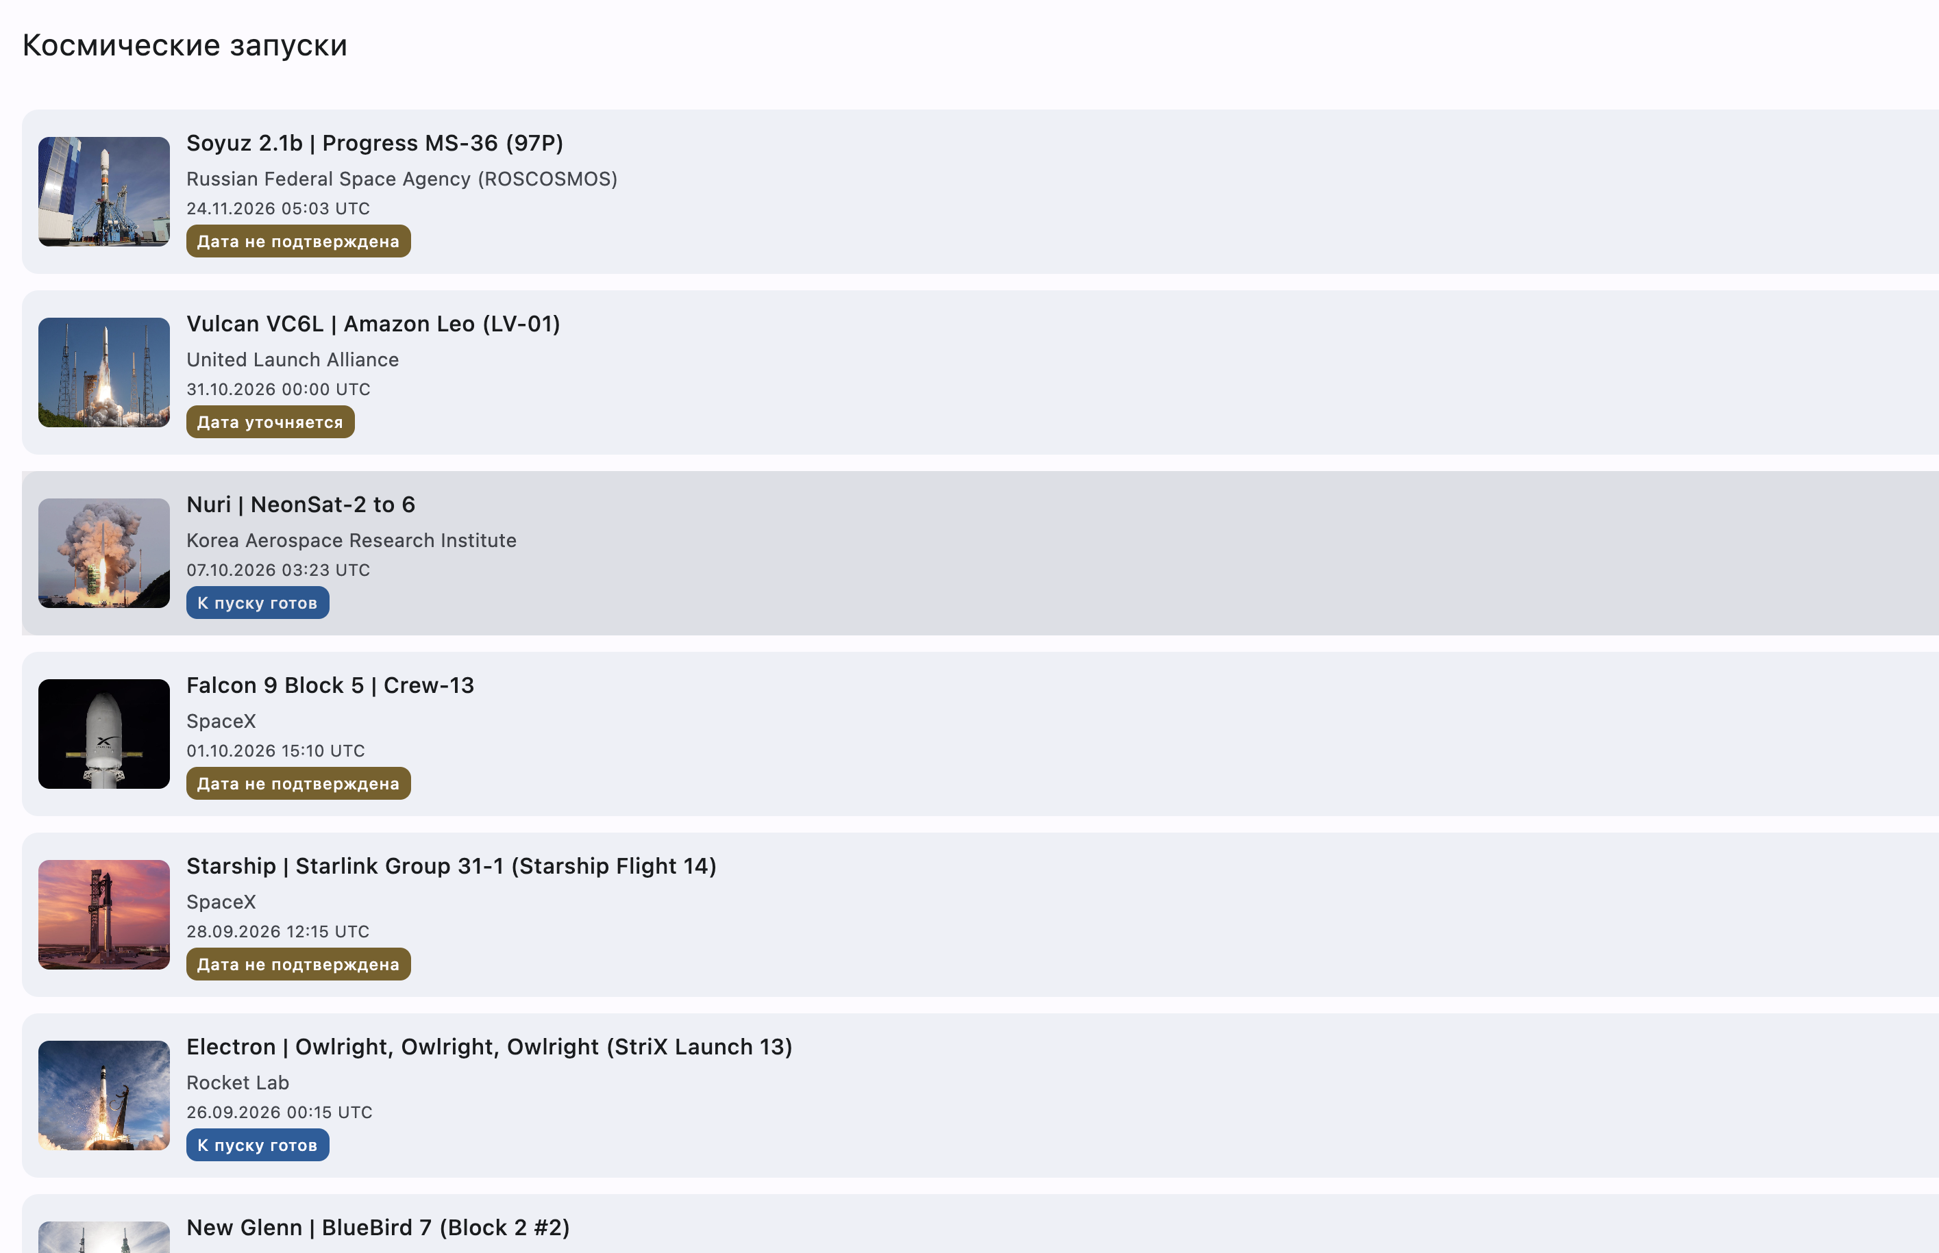

Рисунок 1 — Экран-список запусков

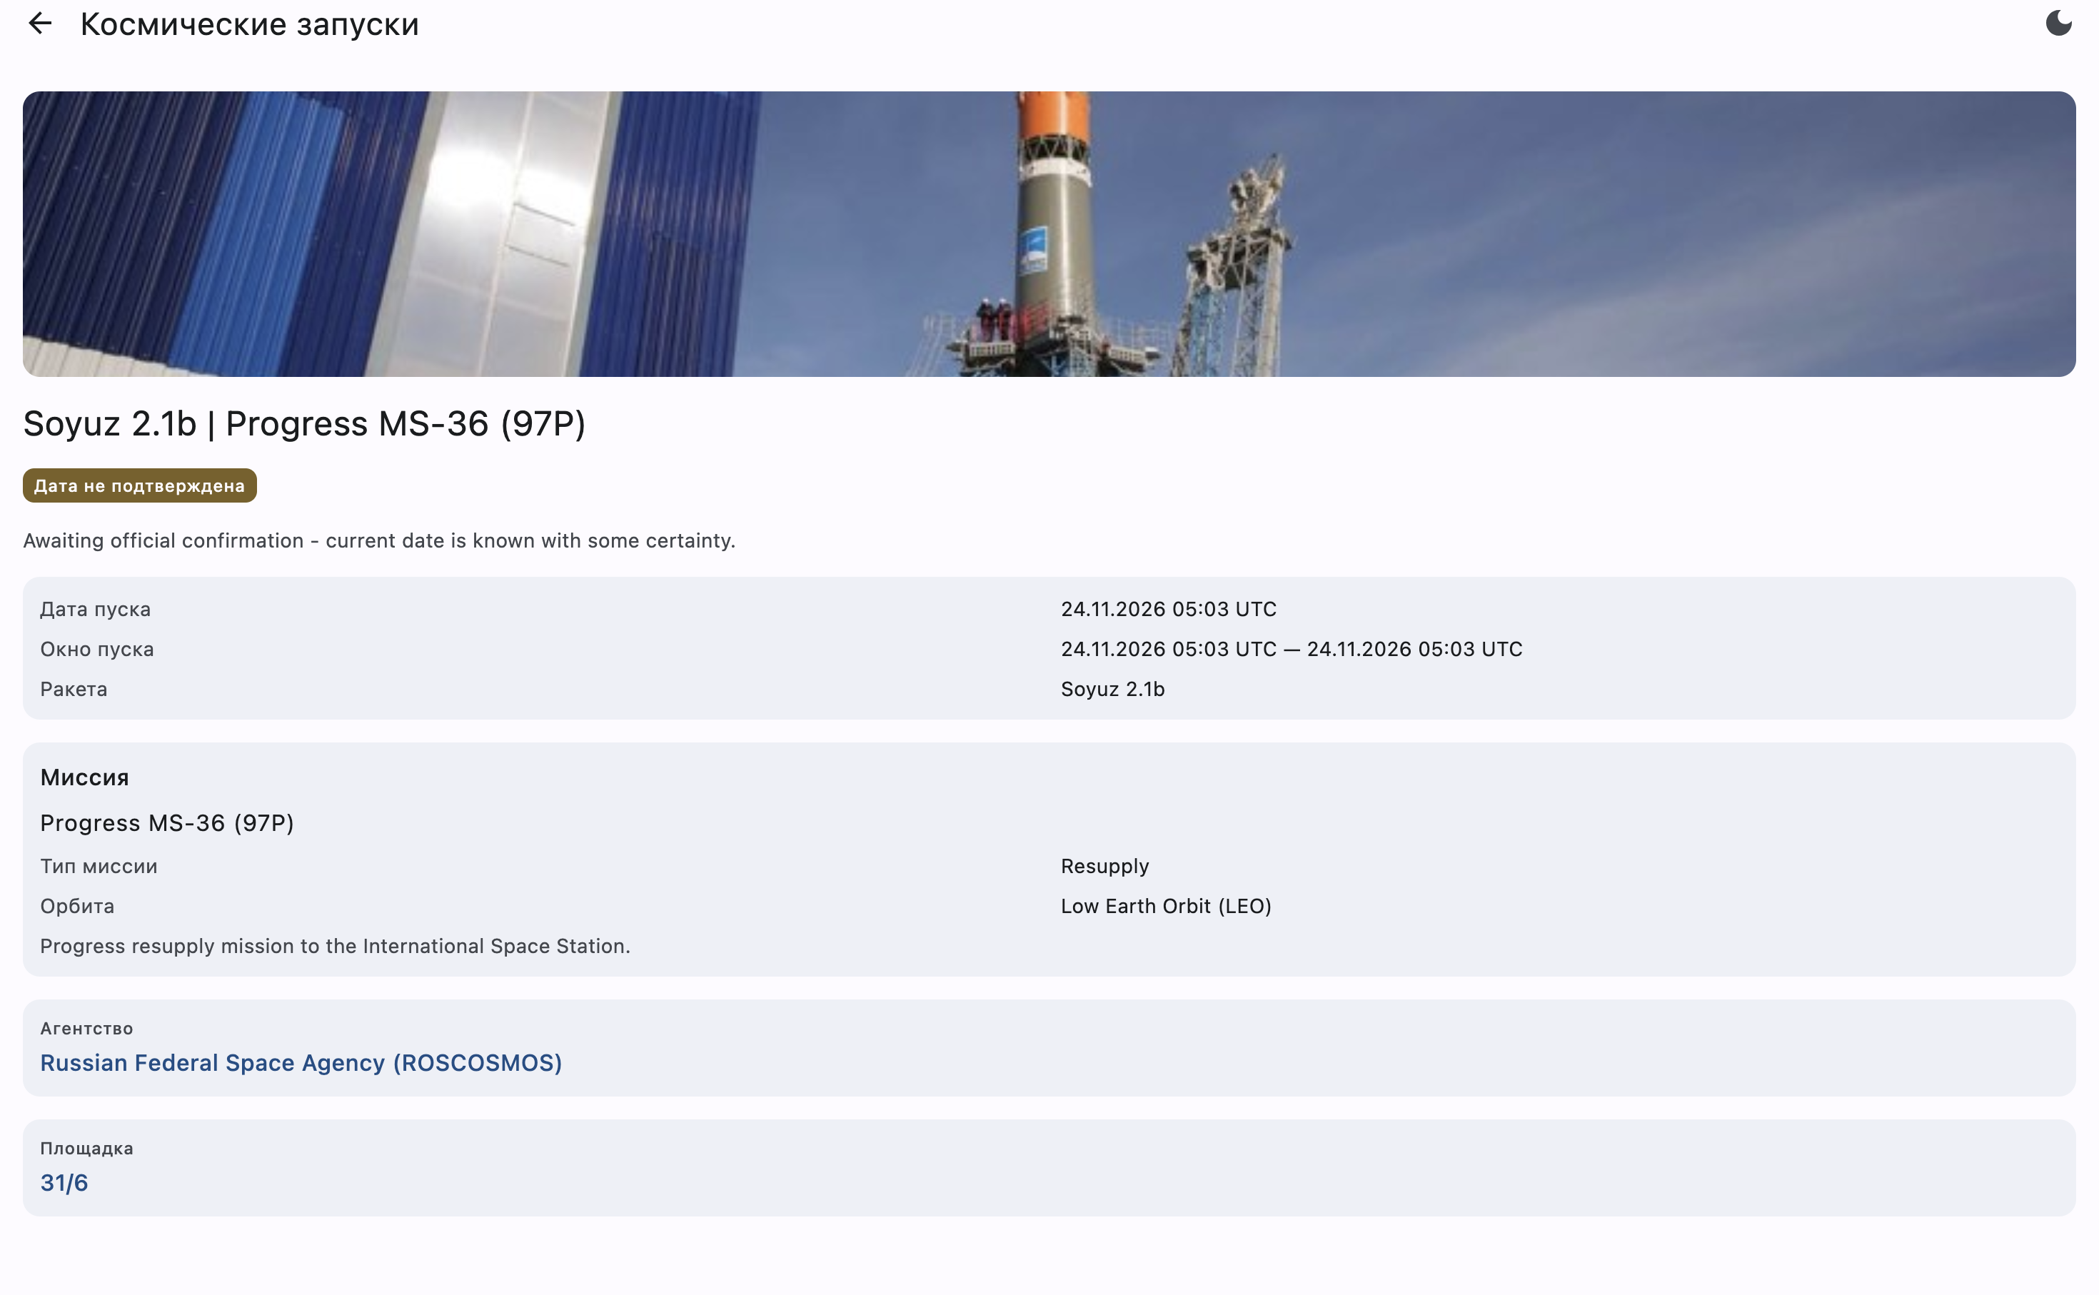

Рисунок 2 — Экран детали запуска

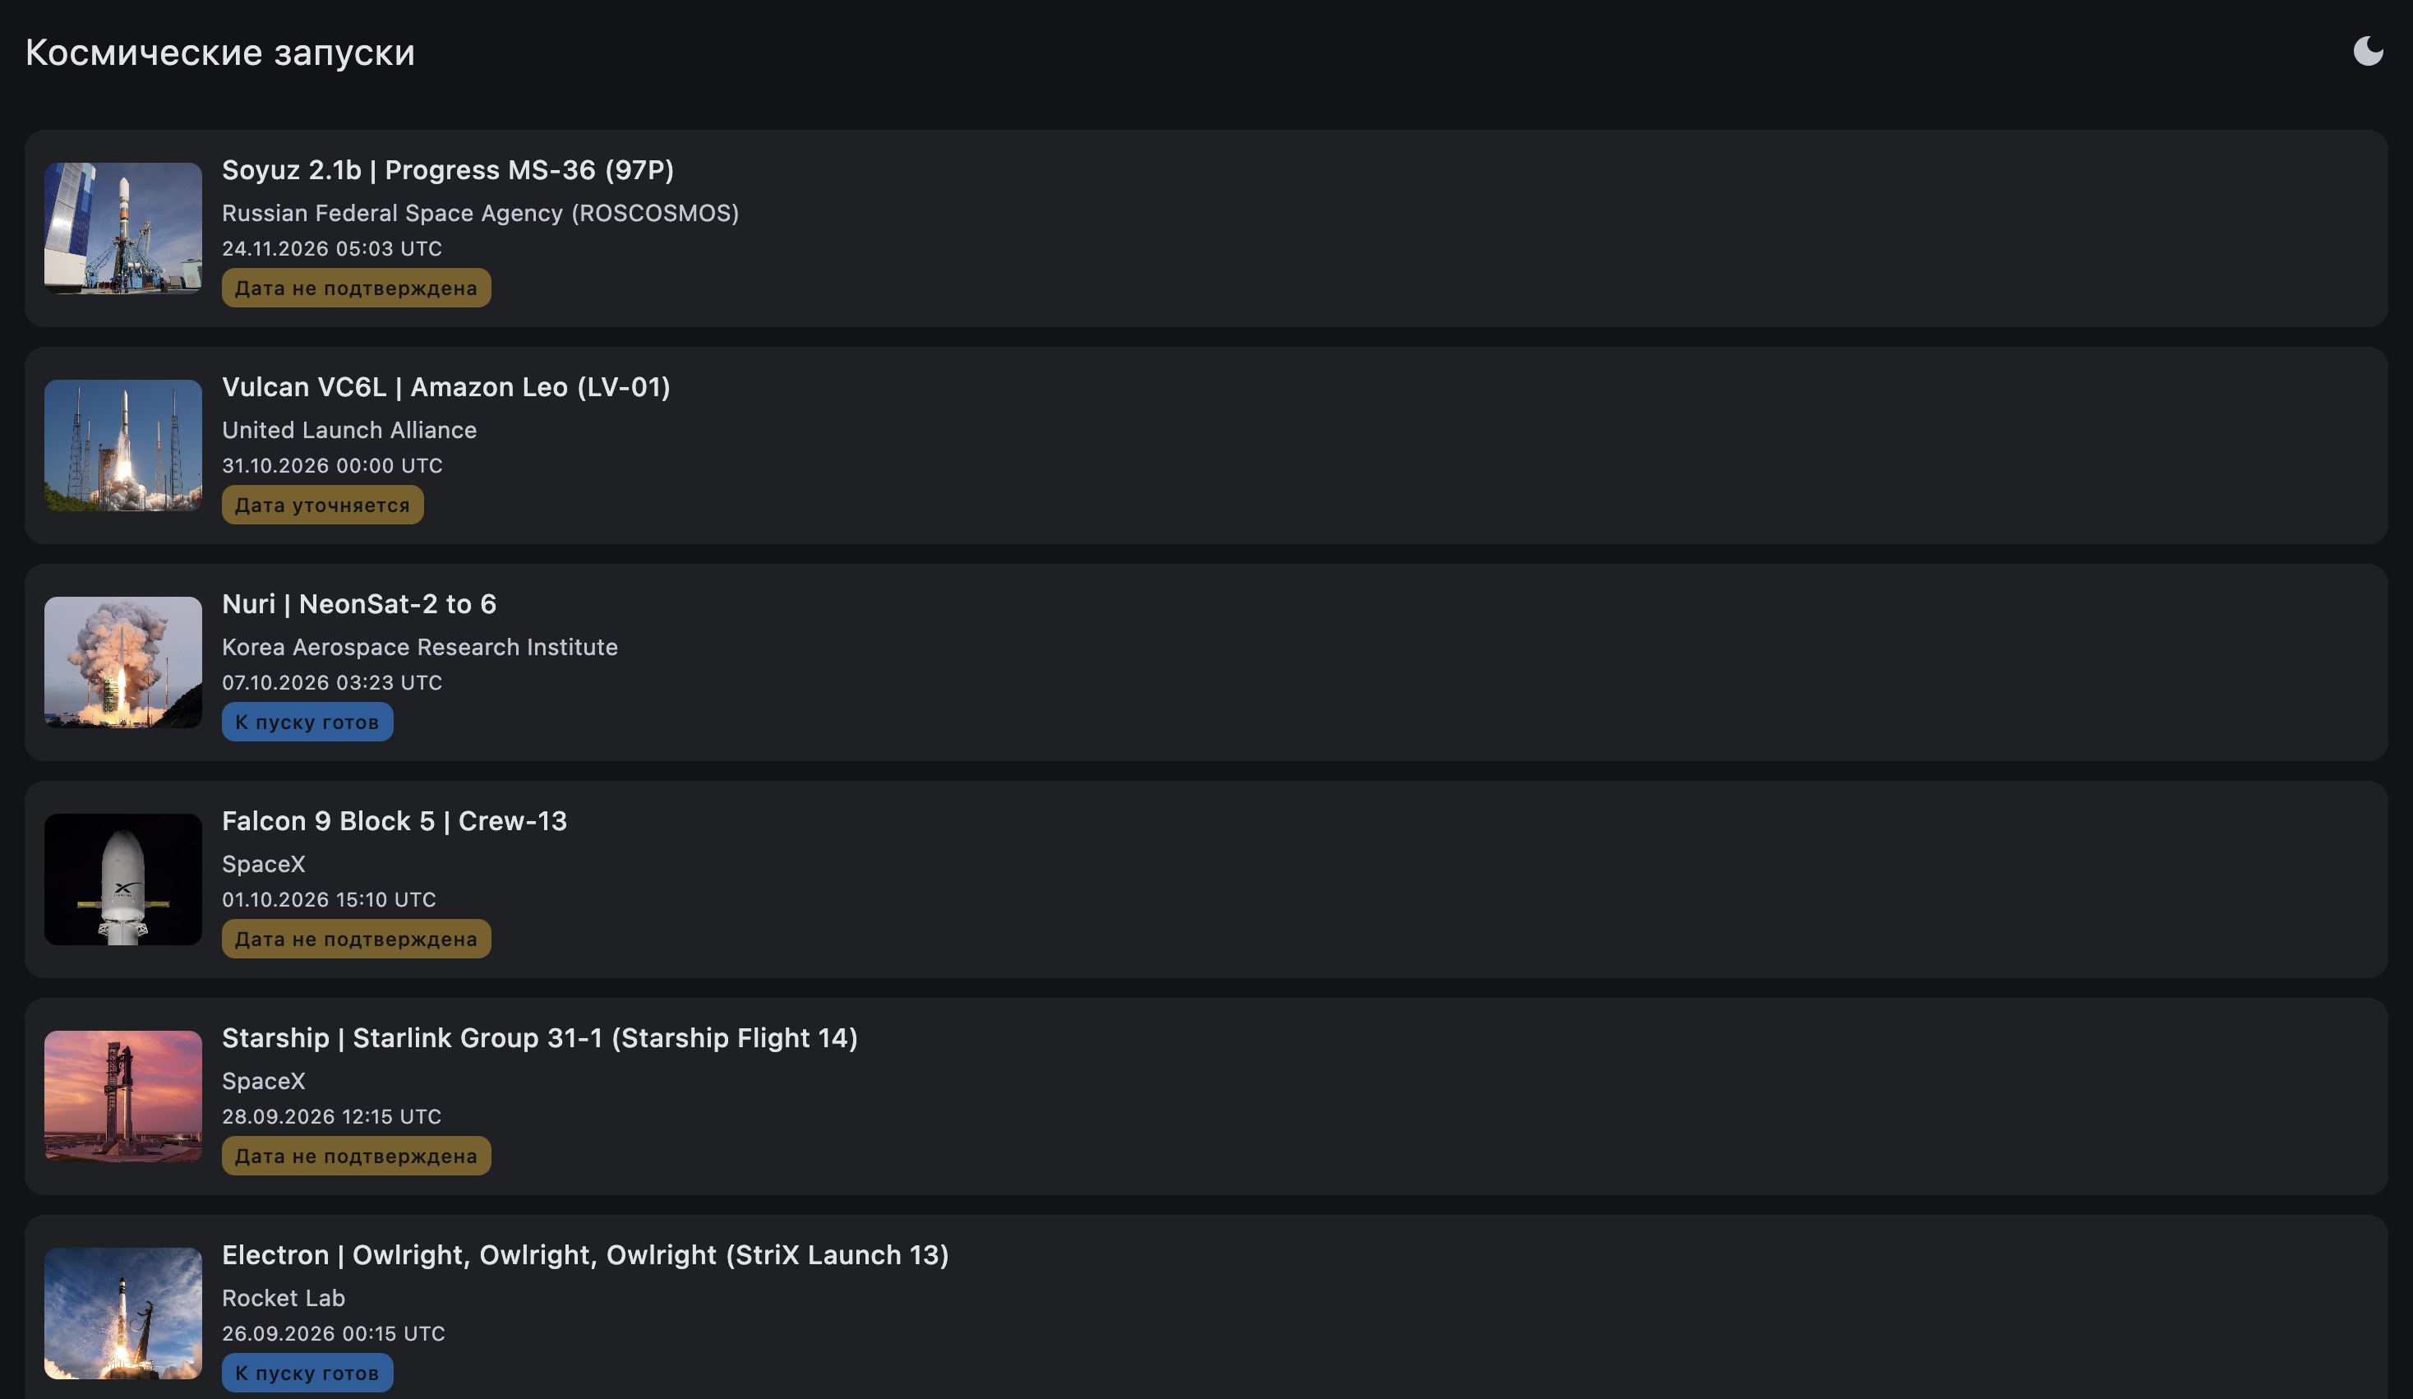

Рисунок 3 — Тёмная тема

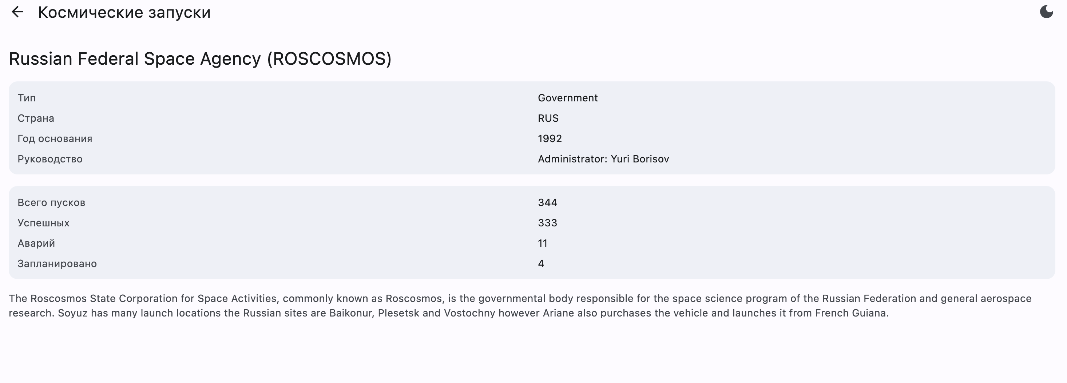

Рисунок 4 — Интерфейс на второй локали

ЗАКЛЮЧЕНИЕ
В результате выполнения лабораторной работы поставленная цель достигнута: разработан каркас кроссплатформенного приложения «Космические запуски» на Compose Multiplatform. Все поставленные задачи выполнены.
Код разложен по слоям domain, data и ui, зависимости направлены к слою предметной области, а моковый набор из двадцати двух запусков, тринадцати агентств и двадцати стартовых площадок повторяет форму программного интерфейса Launch Library 2. Благодаря этому замена моков на сетевой источник на следующей вехе затронет только слой data.
Реализованы четыре экрана и навигация между ними на библиотеке Navigation 3, где маршрут является объектом, а стек маршрутов — обычным списком. Экраны получают состояние и обработчик намерений, а не класс ViewModel целиком, поэтому все они остаются перезапускаемыми и пропускаемыми по отчёту компилятора Compose. Цвета вынесены в тему, переключение светлого и тёмного оформления работает, подписи интерфейса вынесены в строковые ресурсы и переведены на второй язык, а паритет ключей локалей проверяется отдельным сценарием.
Практическая ценность работы состоит в полученном опыте разделения приложения на слои и в понимании механизмов декларативного интерфейса: подписки на состояние при чтении, пропуска перерисовки и разрешения ресурсов по квалификатору локали. Полученный каркас служит основой для следующей вехи курса, на которой будут добавлены работа с сетью, постраничная загрузка, состояния экрана и кэширование данных.

СПИСОК ИСПОЛЬЗОВАННЫХ ИСТОЧНИКОВ
1. Compose Multiplatform: официальная документация [Электронный ресурс]. — URL: https://www.jetbrains.com/help/kotlin-multiplatform-dev/compose-multiplatform.html
2. Navigation 3: официальная документация [Электронный ресурс]. — URL: https://developer.android.com/guide/navigation/navigation-3
3. Material Design 3: цветовые схемы и токены [Электронный ресурс]. — URL: https://m3.material.io/styles/color/system
4. Launch Library 2: описание программного интерфейса [Электронный ресурс]. — URL: https://ll.thespacedevs.com/2.2.0/swagger/
5. Compose compiler reports [Электронный ресурс]. — URL: https://developer.android.com/develop/ui/compose/performance/stability/diagnose

